ПРОЕКТ
«МУЛЬТИКУЛЬТУРНАЯ СПАРТАКИАДА «ВОСТОК-ЗАПАД»

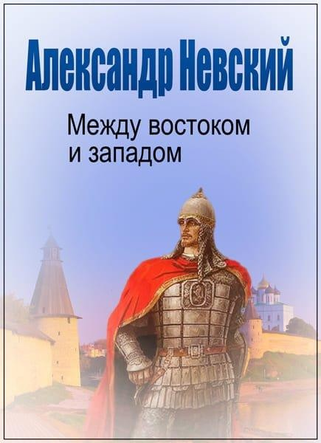
ИМ. АЛЕКСАНДРА НЕВСКОГО»
Оригинальный проект, объединяющие национальные культуры в разных проявлениях, призванные укреплять межнациональное взаимодействие и пропагандировать здоровый образ жизни, популяризировать спорт, давать возможность посостязаться юным спортсменам и их семьям, развивать оригинальные направления в танцевальном и музыкальном творчестве разных народов.
Традиционный восточный, западный и российский спорт (тхэквондо, футбол и самбо) встречается на одной территории в рамках спартакиады им. Александра Невского, 800-летие которого празднуется в 2021г. Святой князь А.Невский оставил яркий след в русской истории
как незаурядный полководец, дипломат, государственный деятель, спартакиада его имени будет призвана объединить и укрепить связи между культурами народов. Особое внимание детей и молодежи привлечет данное мероприятие благодаря танцевальному и музыкальному творчеству и состязанию между самодеятельными командами.
В период сложных международных отношений и событий на Украине, в Белоруссии, переписывании истории важно использовать каждый повод для включения детей в диалог об общих культурно- национальных корнях и единой истории славянских народов. Дети особенно активно откликаются на мероприятия, требующие творческой самореализации и соревновательности, поэтому просветительский характер спартакиады будет иметь существенное значение, позволяя привлечь к проблеме межнационального взаимодействия и патриотизма большее количество участников межкультурного диалога. Планируется обучение детей и родителей танцам народов мира, изучение песен на разных языках, проведение массовых общегородских мероприятий с участием юных спортсменов и их родителей в открытом в апреле 2020г. спортивном зале «Невский» (здание православной гимназии).

ОСОБЕНОСТИ РЕАЛИЗАЦИИ И УСЛОВИЯ
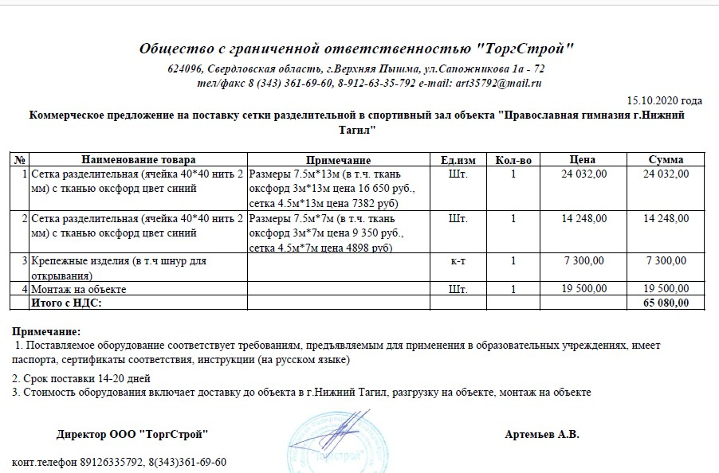
В связи с необходимостью проведения массовых мероприятий в спортзале требуется произвести разделение зон для тренировок и выступлений по номинациям. Для этого будут приобретены разделительные шторы и механизм их крепления , монтаж.

Также в связи с большим количеством зрителей, но возможными ограничительными мероприятиями необходимо создать условия – поставить сборные трибуны. У гимназии есть счет на комплект двухрядных трибун и на их поставку.
Вместимость до 100 человек, что позволит принять зрителей и расположить их на безопасном расстоянии при сохранении ограничительных мер.
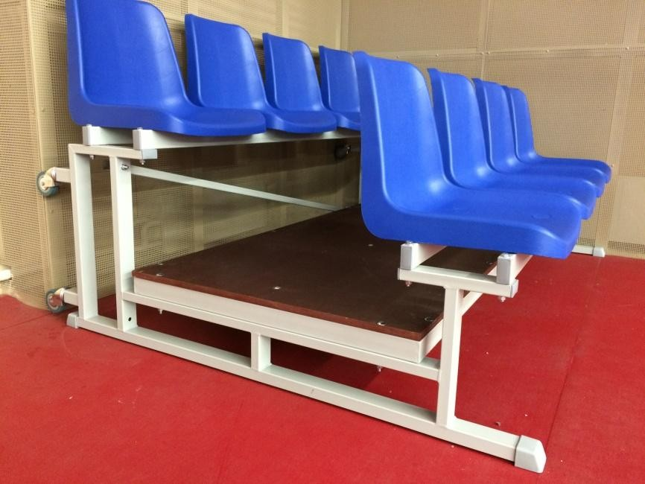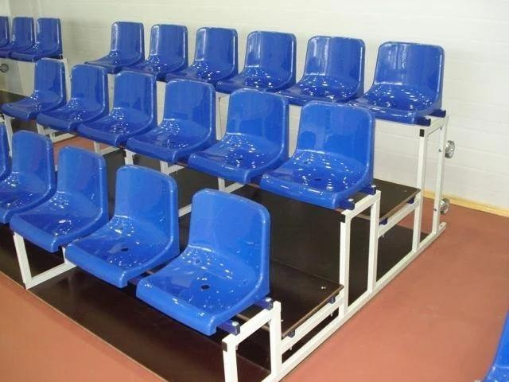

На трибуны есть счет на оплату с выделением основных позиций (размеры)

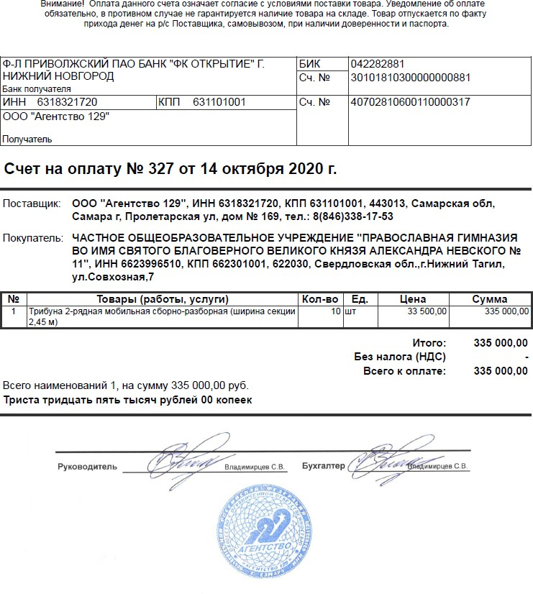

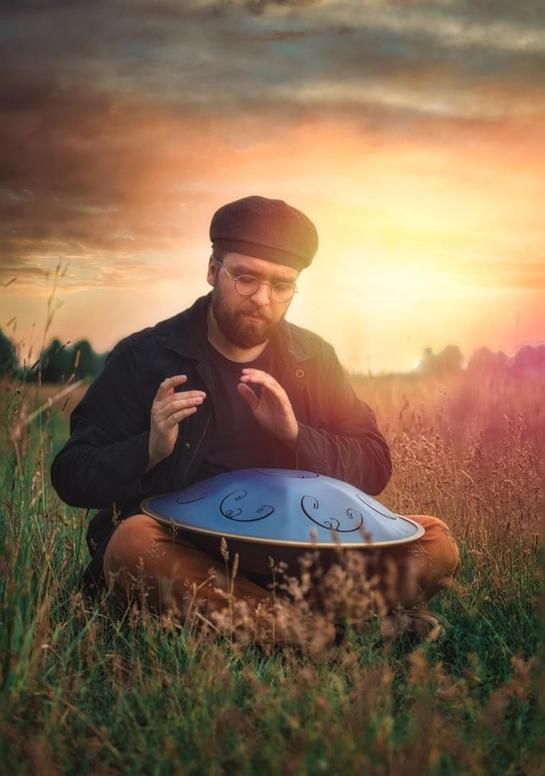
Соревнования по тхэквондо, футболу и самбо будут проводиться в разные дни, дополняться фестивальными и конкурсными мероприятиями, актуализирующими так же восточное, западное и русское танцевальное и музыкальное искусство. Танцы народов мира, музыкальное и вокальное творчество будут дополнять соревнования в рамках спартакиады по соответствующим тематическим направлениям. Восточный вид спорта и восточные танцы, музыка, песни, будут сменяться западными и российскими. Итоговое мероприятие будет интегративным, представляющим собой торжественное награждение, показательные выступления спортсменов и лучшие фестивальные номера танцев, вокала и инструментальной музыки.
В гимназии собраны уникальная коллекция народных инструментов, есть педагог, музыкант, который проводит мастер-классы по народной музыке и песне, играет на экзотических инструментах .

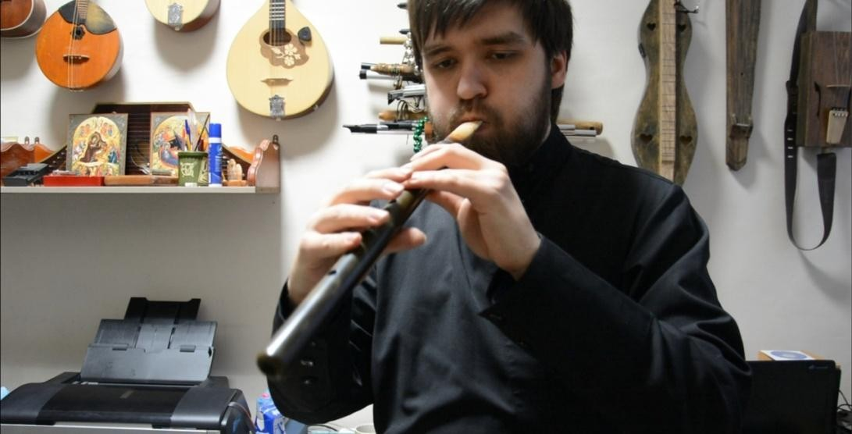
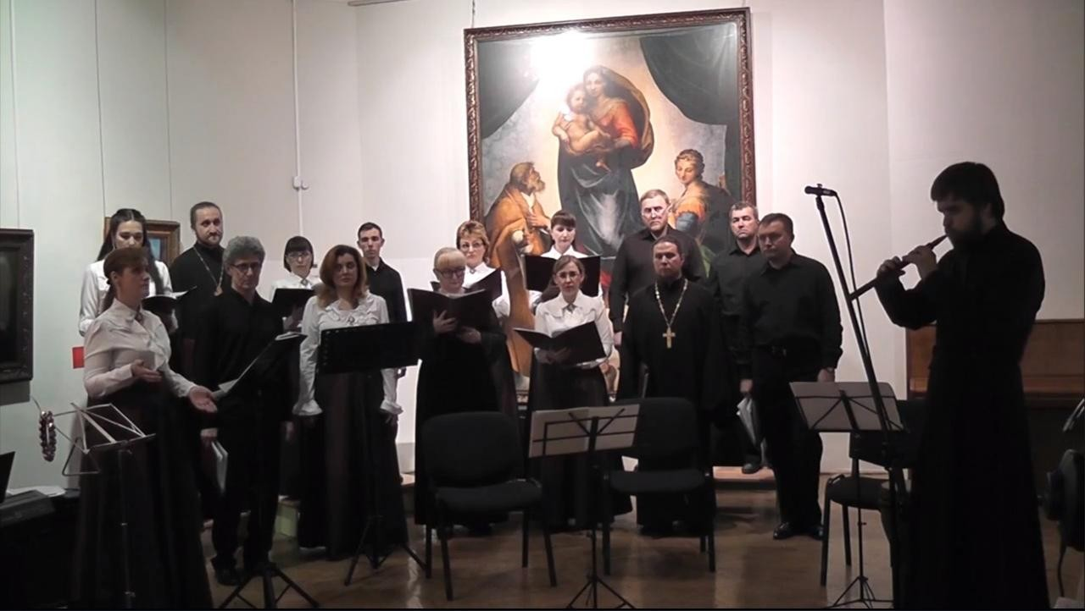

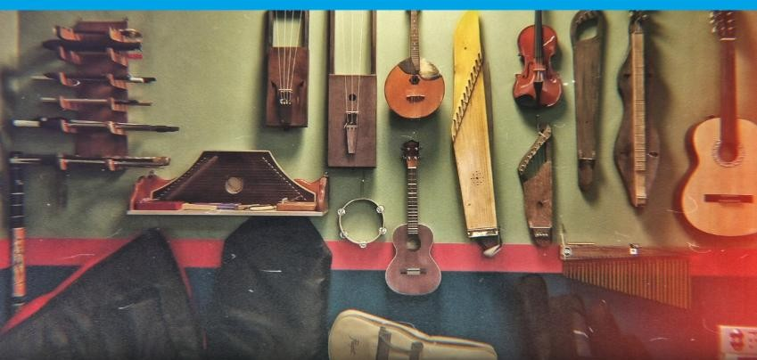
Спартакиада является мультикультурным мероприятием, впервые объединяющим представителей разных культур и народов: физической культуры и спорта (соревнования, показательные выступления по тхэквондо и самбо, любительский футбол), танцевальной и музыкальной культуры разных народов. Несомненным достоинством проекта является объединение профессионалов и любителей в спорте и культуре с целью популяризации активной творческой и оздоровительной деятельности детей и молодежи.

Спартакиада проводится в самых различных категориях. В ней смогут соревноваться дети и молодежь по разным возрастным категориям и профессиональному уровню, квалификации, а так же семейные команды.
В условиях все большего разобщения, отдаления родителей и детей, подростков, как следствие социальное одиночество, особое значение приобретает совместная спортивная и творческая деятельность. Для занятий танцами – уникальный случай, когда родители и дети участвуют не только в создании танцевальных номеров, но и соревнуются.
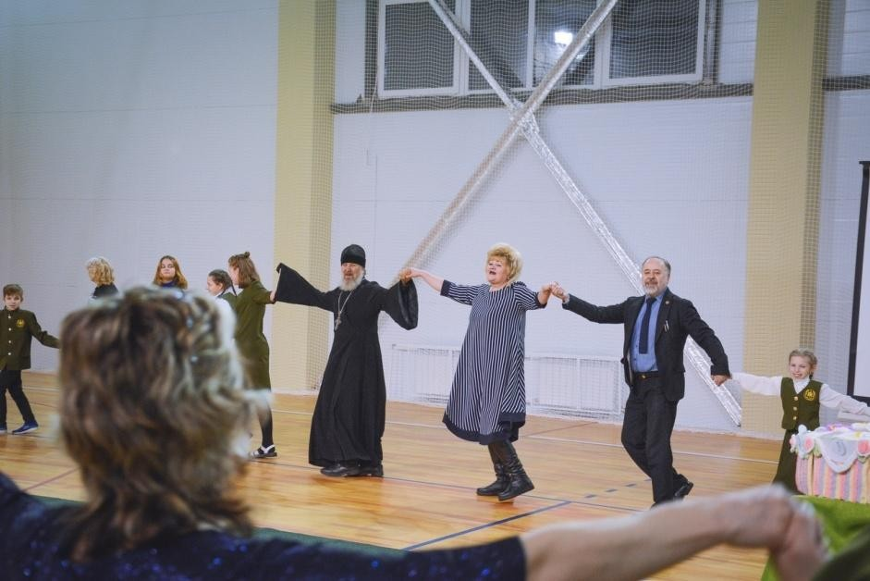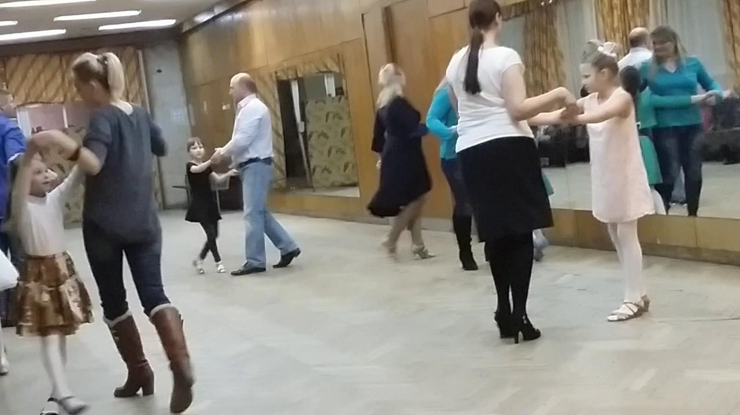
Педагоги и тренеры выражают готовность проводить он-лайн занятия и мастер-классы в случае продления ограничительных мер в связи с эпидситуацией в городе, стране.
В спартакиаде участвуют представители разных команд – спортивных клубов, школ, творческих объединений и студий. Поэтому турнирная таблица общая, а не индивидуальная. То есть, занимая определѐнное место в дисциплине, участник приносит очки в копилку своей команды. Каждое место соответствует определѐнному количеству очков. Выигрывает та команда, которая наберѐт наибольшее количество очков.

Спартакиада в первую очередь должна развить у детей любовь к физической культуре и спорту, командный дух.
Соревнования в таком формате допускают отход от классических правил и дисциплин.
Среди видов спорта выделение перечисленных не случайно.
Тхэквондо – это один из видов восточного единоборства, а как известно, восток – «дело тонкое», а потому, очевидно, что данный вид спорта не может ограничиваться только физическим аспектом, и предполагает, что юные спортсмены учатся и контролировать себя, быть ответственными за свои знания, проявлять сдержанность и волю.
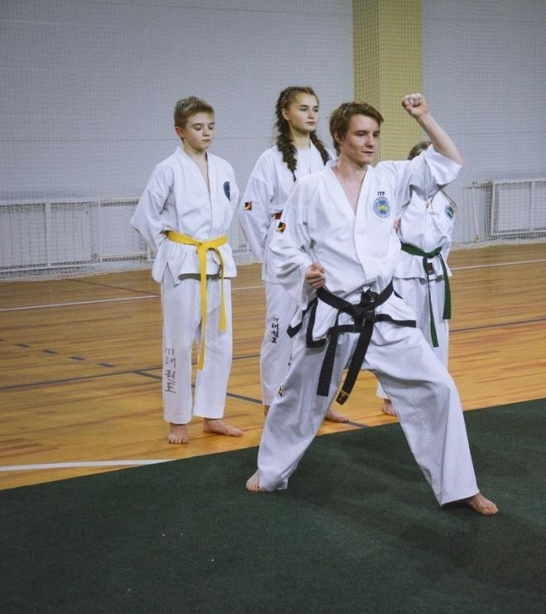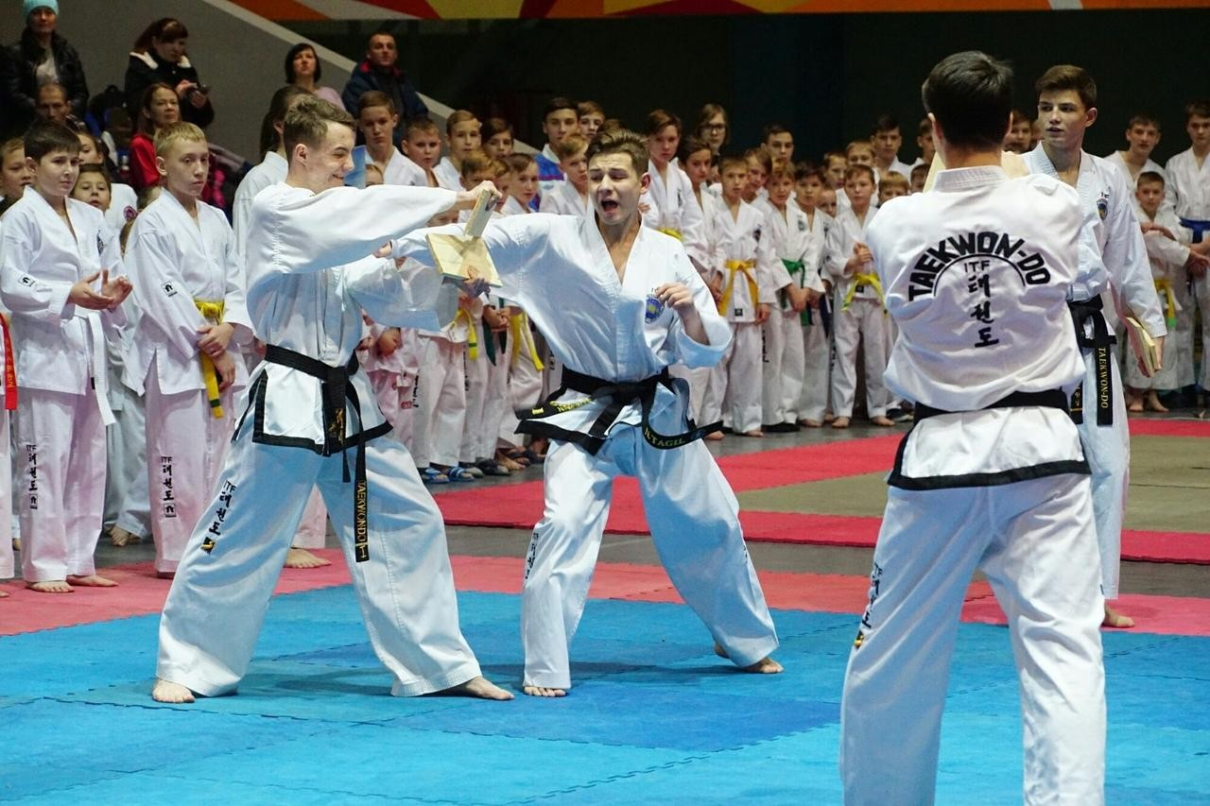

Самбо - уникальное отечественное единоборство, популярное во всем мире. не только вид спортивного единоборства, это система воспитания, способствующая развитию морально-волевых качеств человека, патриотизма и гражданственности. Это наука обороны, а не нападения. Самбо не только учит самозащите, но и дает богатый жизненный опыт, формирующий твердый мужской характер, стойкость и выносливость, которые необходимы в работе и общественной деятельности.
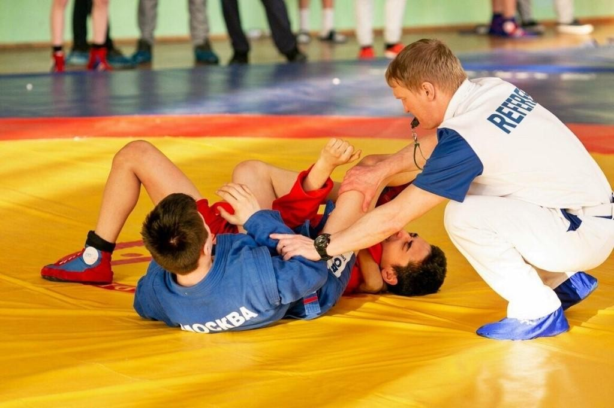
В гимназии ковер для занятий самбо предоставлен спортивным клубом

Самбо способствует выработке самодисциплины, формирует внутреннюю нравственную опору и сильную личную позицию в достижении жизненных целей. Самбо формирует социальную опору общества, людей, способных постоять за себя, за свою семью, за Родину. Традиции самбо уходят корнями в культуру народов России, в народные виды борьбы. Самбо включает лучшие практики национальных единоборств: кулачного боя, русской, грузинской, татарской, армянской, казахской, узбекской борьбы; финско-французской, вольно-американской, английской борьбы ланкаширского и кемберлендского стилей, швейцарской, японского дзюдо и сумо и других видов единоборств.
Вместе с приемами борьбы самбо впитало в себя и нравственные принципы народов, передавших самбо часть своей культуры. Эти ценности дали самбо силу пройти через суровые испытания временем, выстоять и закалиться в них. И сегодня дети, занимаясь самбо, не только учатся защищать себя, но и получают опыт достойного поведения, основанного на ценностях патриотизма и гражданственности.
История самбо тесно связана с историей страны, историей побед. Это живой символ преемственности поколений. Что особенно актуально в эпоху политических, исторических перемен.Вместе с приемами борьбы самбо впитало в себя и нравственные принципы народов, передавших самбо часть своей культуры. Эти ценности дали самбо силу пройти через суровые испытания временем, выстоять и закалиться в них. И сегодня дети, занимаясь самбо, не только учатся защищать себя, но и получают опыт достойного поведения, основанного на ценностях патриотизма и гражданственности.
История самбо тесно связана с историей страны, историей побед. Это живой символ преемственности поколений.

Спартакиада дополняется традиционным европейским игровым видом спорта – футболом. Это популярный вид спорта, зрелищный, позволяющий привлечь внимание большого количества поклонников. Планируется привлечение родителей, педагогов для создания команд, что будет особенно актуально в условиях все большей отчужденности, отдаленности семьи школы, позволит сплотить участников разных возрастов, профессиональной подготовки.
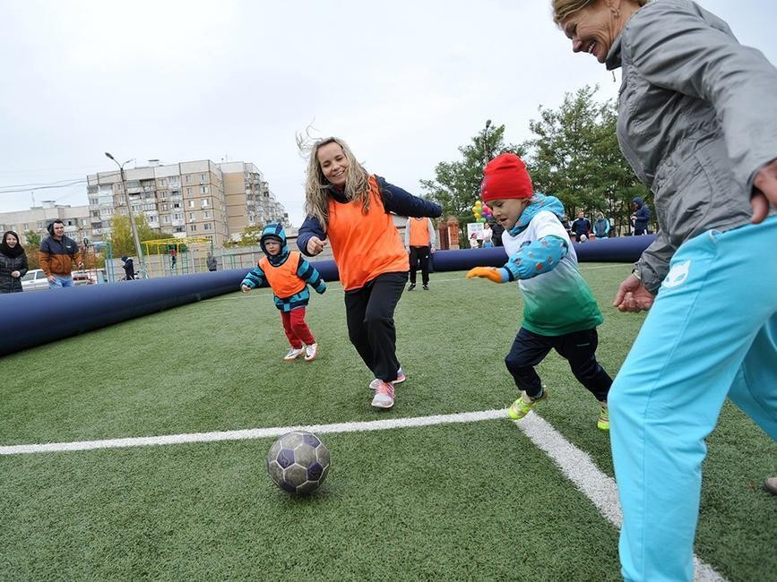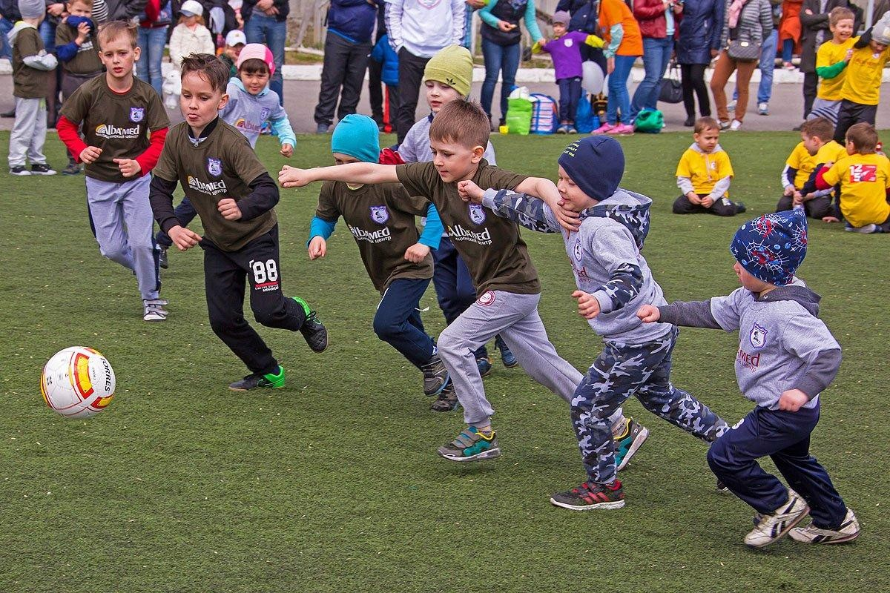
Принимать участие в мероприятиях спартакиады смогут все желающие, а не только лучшие в каждой спортивной дисциплине. Цель спартакиады - не выявить сильнейшего, а сплотить команду, детей, молодѐжь. Это прекрасный шанс для любителей обратить на себя внимание, продемонстрировав свой лучший результат.

Среди танцев, которые планируется подготовить для фестивальной программы выделяются казачий, русский, греческий, ирландский. Каждый народный танец связан с глубокой историей и традициями, которые отражают самобытность культур.
Для качественной подготовки к такому мероприятию необходимо оборудовать фойе второго этажа разборными двухуровневыми хореографическими станками и мобильными зеркалами
. 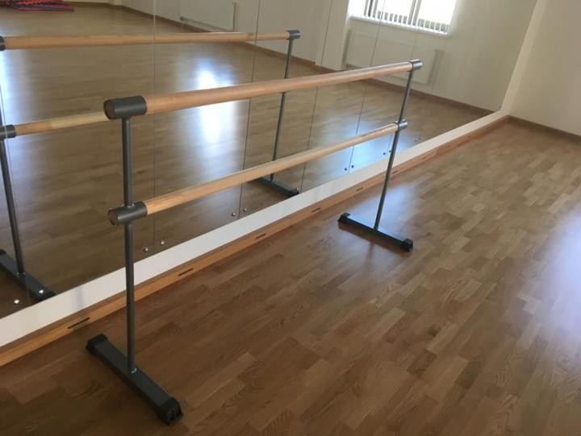 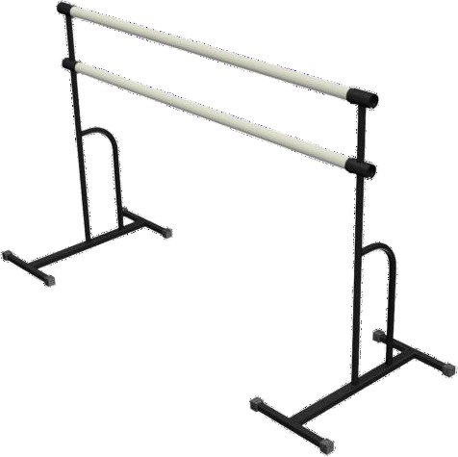

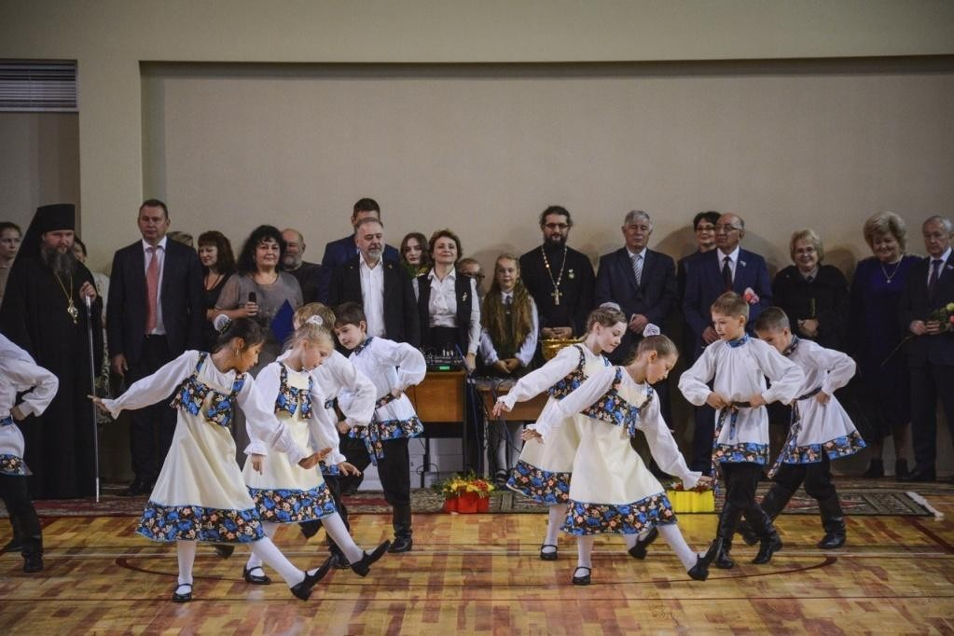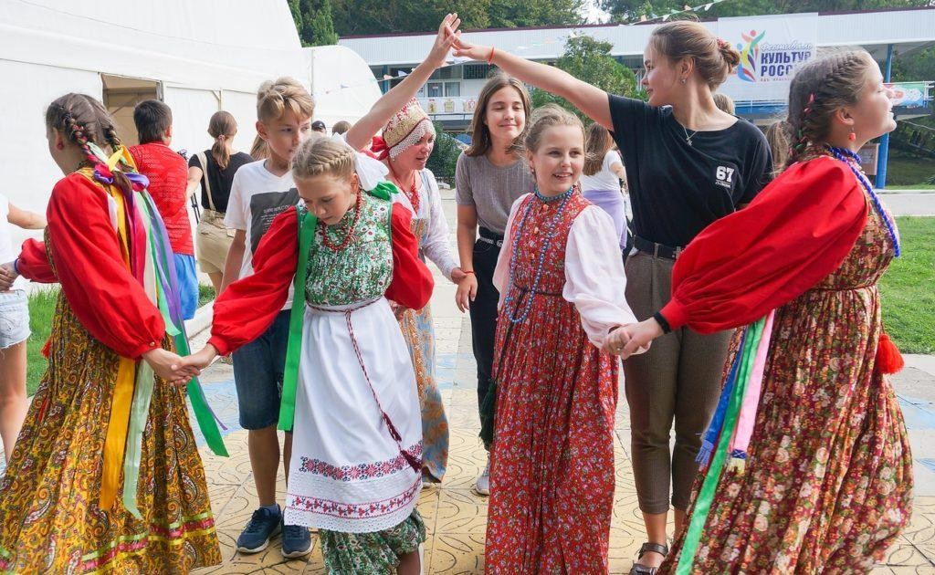
Танцы на фестивале будут меняться музыкальными номерами.
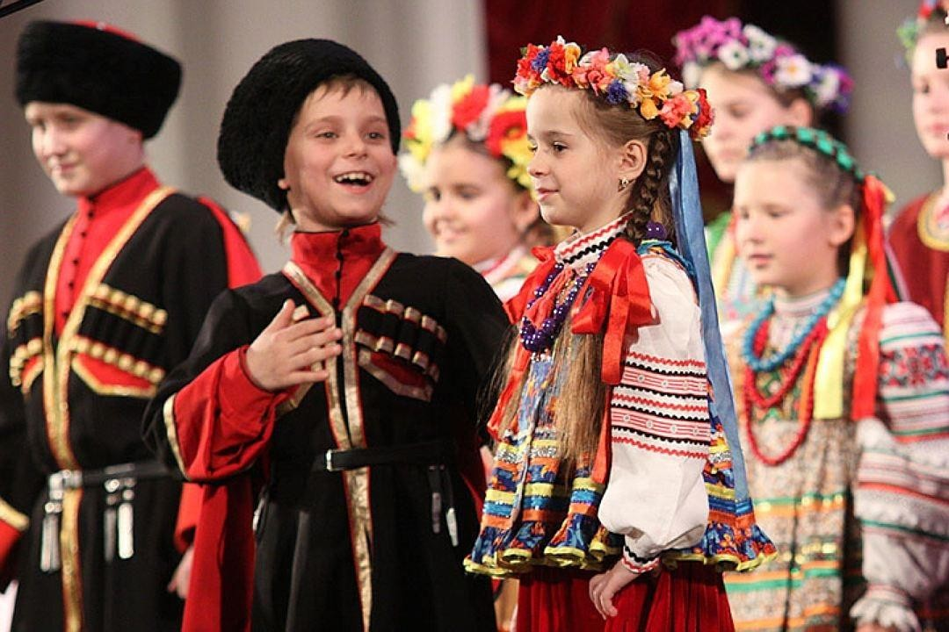
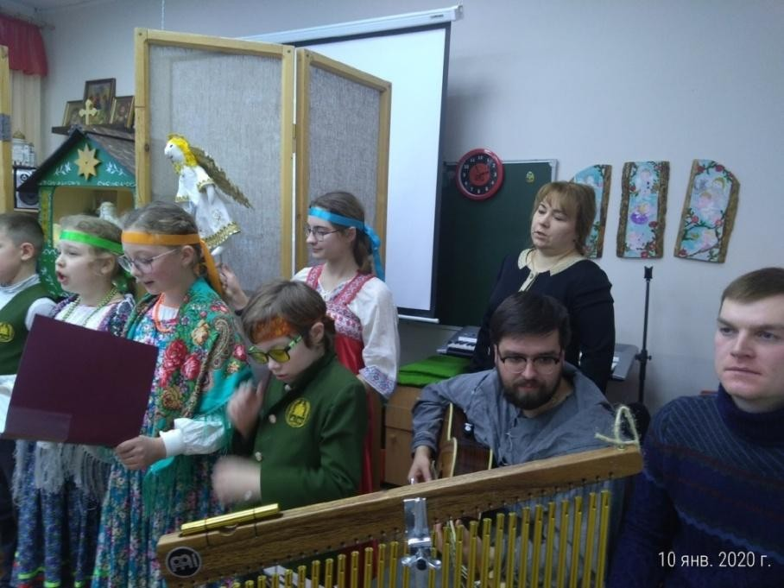

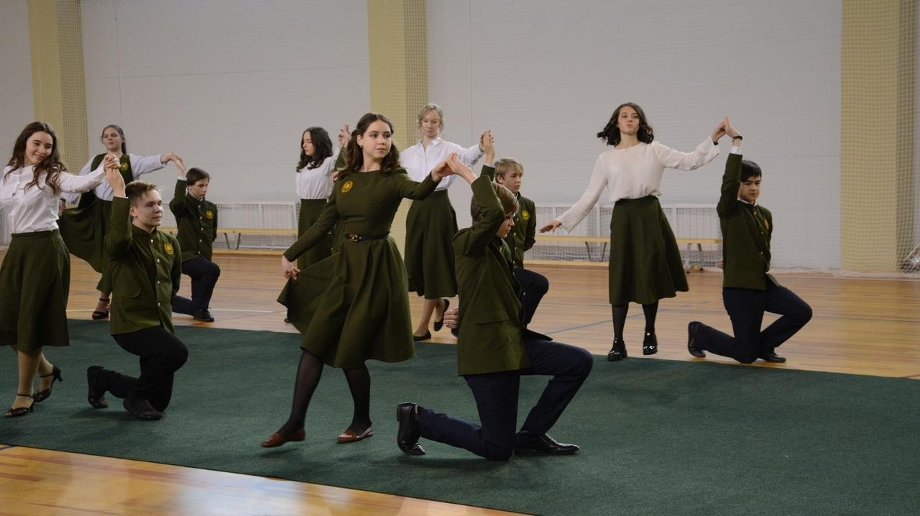
Музыка — уникальное искусство, которое отзывается в душе миллионов людей. Приобщиться к национальным культурам можно не только с помощью привычных инструментов, но и экзотических решений (ханг, гусли), традиционных народных (дудук). Каждое произведение представит особенности духновно-музыкальной культуры народа и будет исполняться на родном ему языке, прозвучат произведения на языках Европейских стран (английском, греческом), стран балканского полуострова (сербский, болгарский), а так же популярные песни на украинском языке.

Имя Александра Невского равным образом дорого людям разных национальностей. Помимо спортивных состязаний программа мультикультурной спартакиады будет дополнена просветительскими мероприятиями, способствующими повышению уровня знаний об истории, о культуре славянских народов (русские, украинцы, белорусы) и роли А. Невского в истории России и ее независимости (беседы, кинолекции, просмотр фильмов и мультфильмов), конкурсы рисунков, выступления танцевальных и вокальных коллективов. Заранее проводится семинар для педагогов и детей о роли А.Невского, его материалы используют для оформления рекреаций, информационных стендов, медиаресурсов, презентаций.
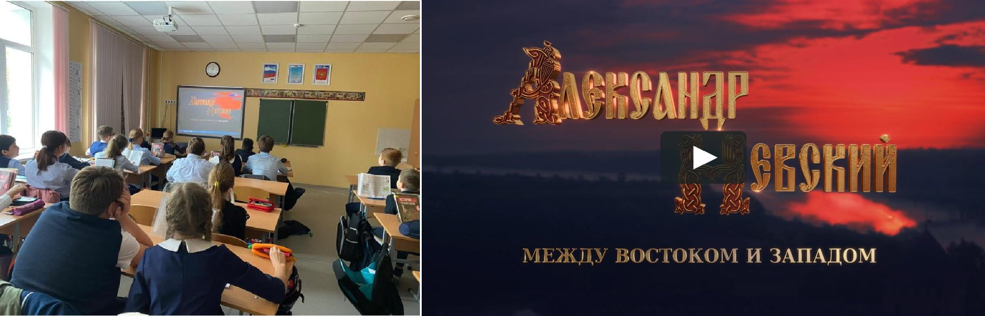

Для проведения торжественных мероприятий и тренировок в большом зале необходима акустическая система и микрофон.
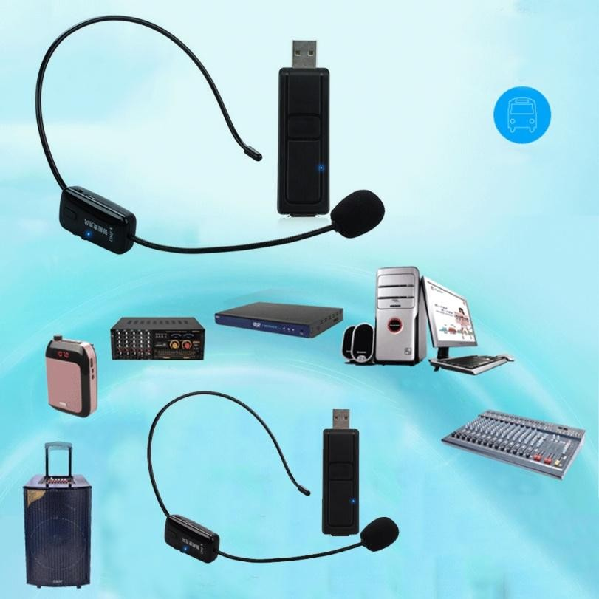
Сейчас страна переживает «переходный» период, санкции, пандемия, экономические и политические проблемы. В это время люди ищут на что
«опереться» в своих взглядах на жизнь. Они обращаются к истории и ищут в ней людей, которые бы выражали их мировоззрение. Для многих таким человеком стал Александр Невский. Образ князя Александра Невского всегда был популярен среди разных поколений, он стал победителем телевизионного конкурса «Имя Россия» (2008г.). В год его 800-летия все чаще обращаются к его роли в истории. Именно святой князь заложил основы диалога востока и запада, христианства и ислама. Имя Александра Невского равным образом дорого всем людям, проживающим в нашей стране, независимо от их национальной или религиозной принадлежности.
Поэтому логичным будет проведение масштабных мероприятий, объединяющих людей разных поколений, национальностей, в честь исторически признанного духовного лидера, великого полководца, дипломата Александра Невского.

Цель: Создать условия для межкультурного взаимодействия и творческого объединения детей, занимающихся национальными видами восточного, европейского и российского спорта (тхэквондо, футбол и самбо) и детей, занимающихся танцами, музыкой, вокалом посредством проведения мультикультурной спартакиады, призванной актуализировать межнациональное взаимодействие в память о святом князе Александре Невском, не проигравшим ни одной битвы, объединившим и укрепившим связи между культурами народов.

Задачи:
- Популяризация межкультурного взаимодействия спортсменов, танцоров и музыкантов, представляющие национальные виды спорта и творчества.
- Укрепление межкультурного диалога и патриотическое воспитание на примере образа святого благоверного великого князя Александра Невского, укрепившего связи Запада и Востока, поддержавшего самобытность российского народа.
- Объединение усилий спортивных тренеров, учителей физкультуры, хореографов и музыкантов, педагогов по вокалу в сфере привлечения родителей к совместной творческой деятельности в рамках мероприятий мультикультурной спартакиады.
Этапы реализации проекта:
- этап (подготовительный, февраль) – заседание оргкомитета, проведение встреч команды проекта для доработки Положения, формирования команд-участников, составления графика соревнований спартакиады, а также приобретение и изготовление наградных материалов. Просветительская часть – семинар о роли А. Невского в истории и укреплении межнациональных отношений.
- этап (основной, март - декабрь) – проведение тренировок, основных мероприятий Спартакиады по 3 видам спорта (самбо, тхэквондо, летом- по футболу, в т.ч. с участием семейных команд) согласно утвержденному Положением графику. Просветительские мероприятия – информационные стенду, видео, презентации об Александре Невском
Торжественное открытие 13 мая – в день 800-летия Александра Невского
Фестиваль танцев и музыки народов мира и показательные выступления 12 сентября, в День память Александра Невского
Закрытие спартакиады 6 декабря – в День память Александра Невского
- этап (заключительный, январь) –презентации результатов, подведение итогов и торжественное награждение участников, победителей, тренеров, педагогов. На награждение планируется пригласить представителей администрации города, руководителей предприятий, медийных лиц

